EKONOMSKA ŠOLA  NOVO MESTO | VAJA V PHOTOSHOPU | Medijsko oblikovanje  Zdenko Potočar

VAJA 53 - Vanish point

 | 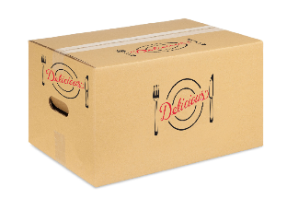
prej | potem

1.

Odpri sliki paket.jpg in delicious.jpg.

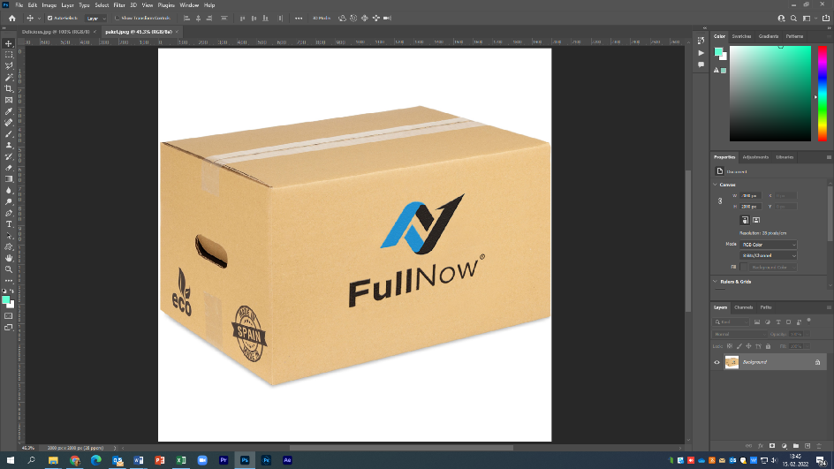

2. V sliki paket najprej ostrani vse napise na škatli s pomočjo Spot healing brush tool

Dobiš:
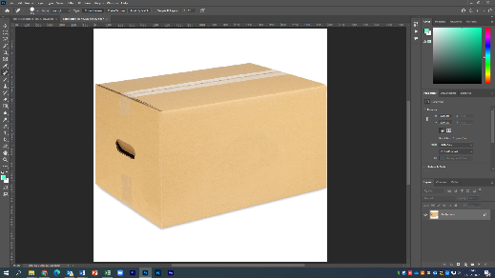

3. Povečaj list z ukazom Image, Canvas size za 150%.

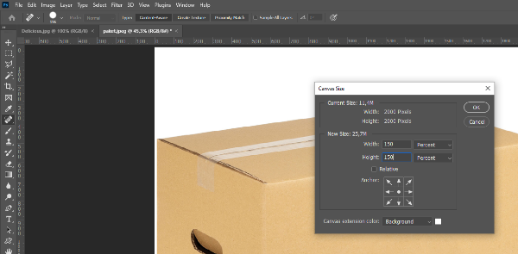

4. preskoči v Delicious.jpg in označi samo grafiko brez bele podlage.
Označuj s pomočjo Magic wand tool. (Pomagaj si z Select, Inverse,..)
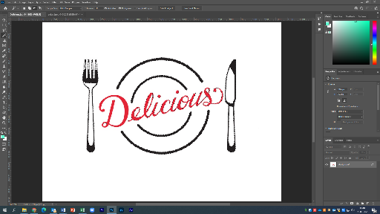

Kopiraj CTRL+C.

5. Preskoči v paket.jpg in izberi ukaz Filter, Vanish Point.

V oknu pokaži prvo stranico paketa.
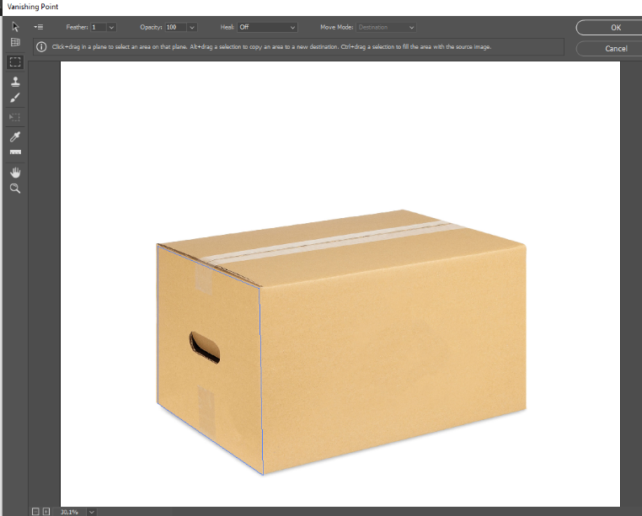

ter prilepi prej označeno Delicious. CTRL+V

Dobiš:
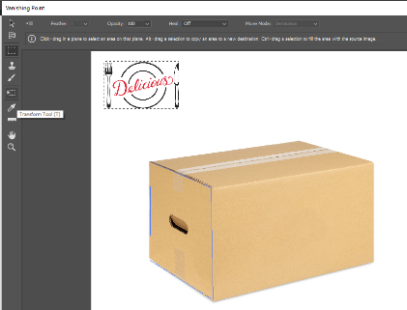
Po potrebi lahko z gumbom Transform pomanjšaš ali povečaš prekopirano grafiko.
Premakni grafiko na stranico škatle.

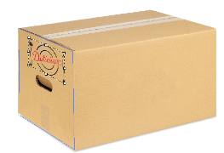

S pomočjo gumba "Create plane tool" nadaljuj z drugo stranico.

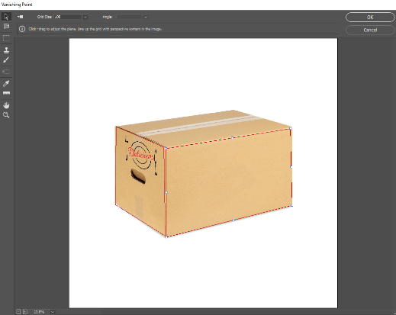

Naredi enako na treh stranicah.

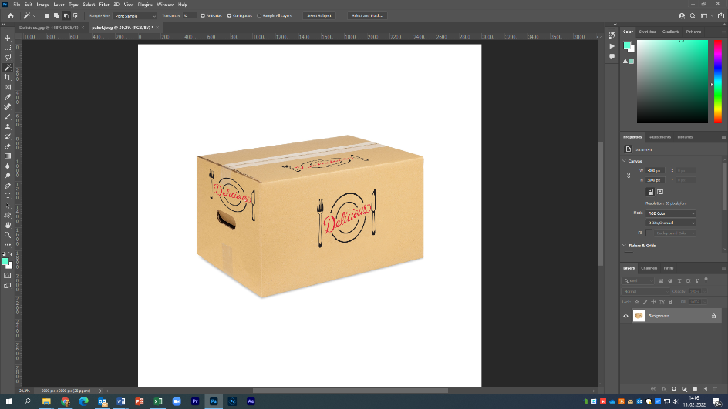

SHRANJEVANJE tvojega dela.
Shrani tvoje delo pod obstoječe ime in dodaj svoj priimek.
Oddaj v spletno učilnico dijaški dnevnik in sliko v JPG formatu.

Dodatne naloge in primeri.
Naredi po enakem vzorcu na eni od svojih fotografij.

Tutorial: https://www.youtube.com/watch?v=ZsnRcOIe1F8

